OpenStack 云计算平台管理综合练习
一、Openstack 云平台安装部署
1.在自己的资源池中利用模板 CentOS-1810-template 部署两台虚拟机。虚拟机命名规范为：node+IP 最后一 个字段—你的登录序号（例如：我的节点 IP 地址为 172.16.255.15，我的登录序号为 jinyuw，则虚拟机名字 为：node15-jinyuw）。

- 修改两台虚拟机的硬件配置，控制节点规格为：8vCPU/12GB 内存/40GB 系统硬盘/30GB 作为 Cinder 数据 盘/2 块网卡；计算节点规格为：4vCPU/4GB 内存/40GB 系统硬盘/2 块网卡。

- 为两台虚拟机配置 IP 地址、设置系统主机名（例如：node15.jinyuw.cn）、添加 IP 地址和主机名映射关系、 创建 Cinder 服务所需物理卷和卷组等基础设置。

- 从实训平台服务器（192.168.2.237）下载主机基础环境配置脚本，并对两个节点主机进行基础环境设置。

- 完成双节点 Openstack 云平台的安装部署。

二、Openstack 云平台项目、用户、镜像、网络、虚拟机实例等管理
1. 以自己的名字命名创建一个项目，并在该项目中添加用户（用户名与项目名相同）。
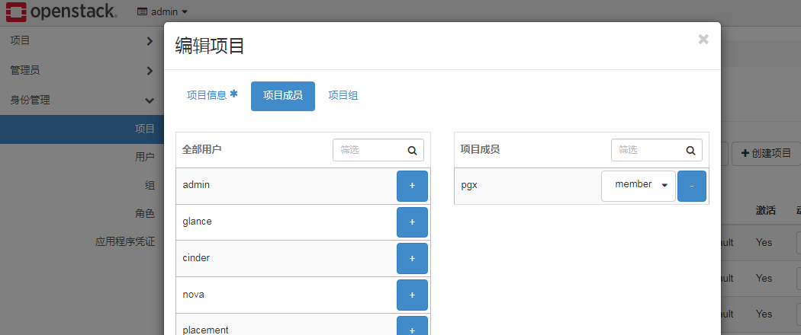
- 从服务器（192.168.2.237）下载模板文件 CentOS7.2-template.qcow2 和 cirros-0.5.2-x86_64-disk.img，并在 云平台中创建这两个镜像，分别命名为“CentOS-你的名字”和“cirros-你的名字”。
- 在平台控制节点下载centos7镜像模板
#curl -O http://192.168.2.237/yumrepository/storage/images/CentOS7.2-template.qcow2
#curl -O http://192.168.2.237/yumrepository/storage/images/cirros-0.5.2-x86_64-disk.img

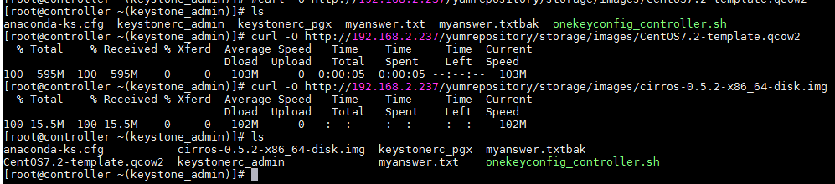
openstack image create --disk-format qcow2 --container-format bare --public --file CentOS7.2-template.qcow2 CentOS-pgx

openstack image create --disk-format qcow2 --container-format bare --public --file cirros-0.5.2-x86_64-disk.img cirros-pgx

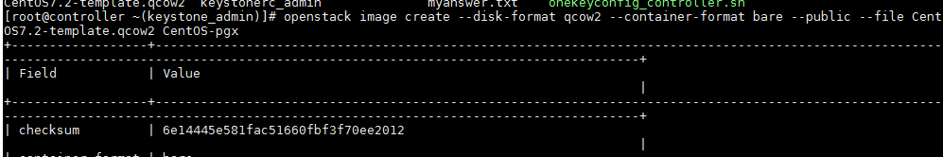

openstack image list
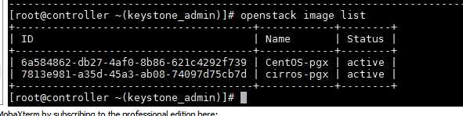

- 分别为 admin 和你的项目创建内部网络、子网以及路由器。
创建内网：
用命令行创建名字为int-net的内网
openstack network create --internal int-net

创建外网：
openstack network create ex-net --provider-network-type flat --provider-physical-network extnet --external --share
openstack subnet create ex-subnet --subnet-range 172.16.21.0/24 --network ex-net --gateway 172.16.21.1 --allocation-pool start=172.16.21.50,end=172.16.21.100

路由：
openstack router create router01
添加内网接口：
openstack router set --external-gateway ex-net router01

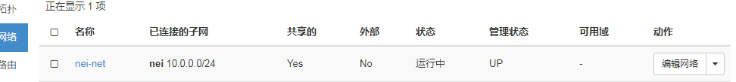
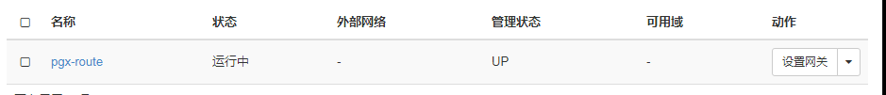

- 创建一个实例类型“m1.128m.1g”，规格为 1vCPU/128MB 内存/1GB 硬盘。

openstack flavor create m1.128m.1g --ram 128 --disk 1 --vcpus 1
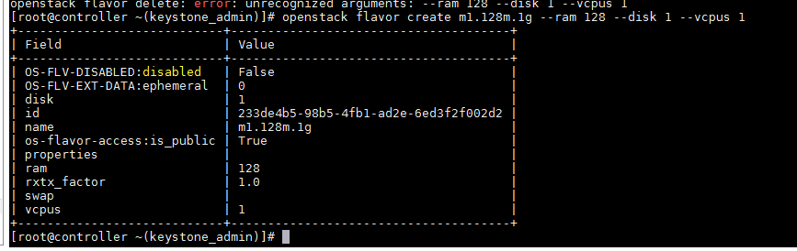

- 在你的项目中用“cirros-你的名字”镜像和实例类型 m1.128m.1g 创建一个虚拟机实例，命名为：cirros-01- 你的名字，并测试该实例与外部互联网络的连通性。
openstack server create --flavor m1.128m.1g --network int-net --image CentOS-pgx cirros-01-pgx

Admin：
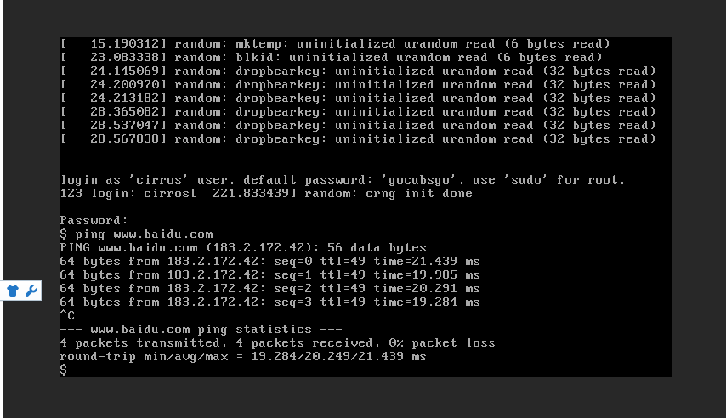
Pgx1：
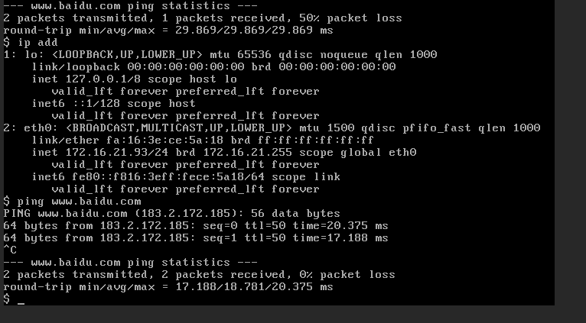

6. 对虚拟机实例“cirros-01-你的名字”进行热迁移。 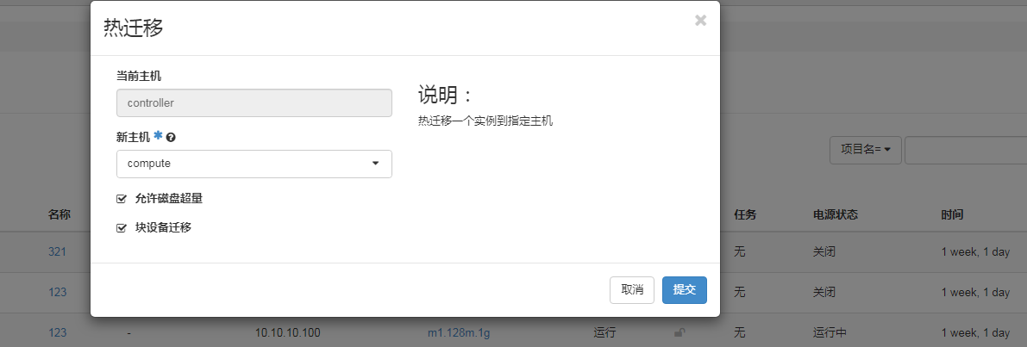
三、虚拟机实例安全管理
1. 使用 admin 用户登录 openstack 云平台并创建虚拟机实例类型 m2.1G10GB，规格为：
2vcpu/1GB RAM/10GB HD。

openstack flavor create m2.1G10GB --ram 1 --disk 10 --vcpus2

- 以“你的名字”用户登录 openstack 云平台并创建秘钥对，命名为“你的名字-key”，下载私钥到 windows 客户端，并用 puttygen.exe 对该私钥进行格式转换。
openstack keypair create pgx-key --private-key pgx-key.pem

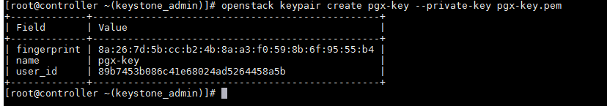
- 在你的项目中用“CentOS-01-pgx你的名字”镜像和实例类型“m2.1G10GB”创建一个虚拟机实例，并在该虚拟 机中注入秘钥“你的名字-key”和密码“123456”，命名为：CentOS-01-你的名字。
绑定浮动ip：
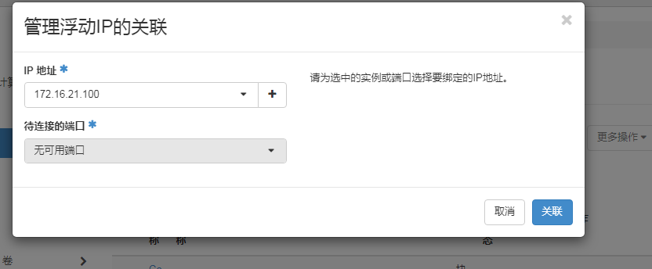
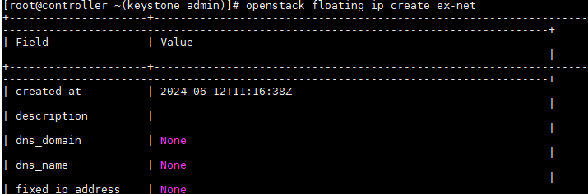
openstack security group create any
openstack security group rule create --proto icmp any
openstack security group rule create --proto tcp --dst 22 any
openstack server add security group CentOS-0pgx anyd
openstack server remove security group CentOS-pgx default

4. 在 putty 客户端利用你的私钥实现无密码登录虚拟机“CentOS-01-你的名字”。5. 在 putty 客户端利用密码“123456”登录虚拟机“CentOS-01-你的名字”。
四、存储卷管理

1、创建卷类型 local-volumes，并在 admin 项目中以该卷类型创建卷“volume-你的名字”，卷大小为 1GB。
创建卷类型
openstack volume type create local-volumes
openstack volume create volume-pgx --size 1 --type local-volumes
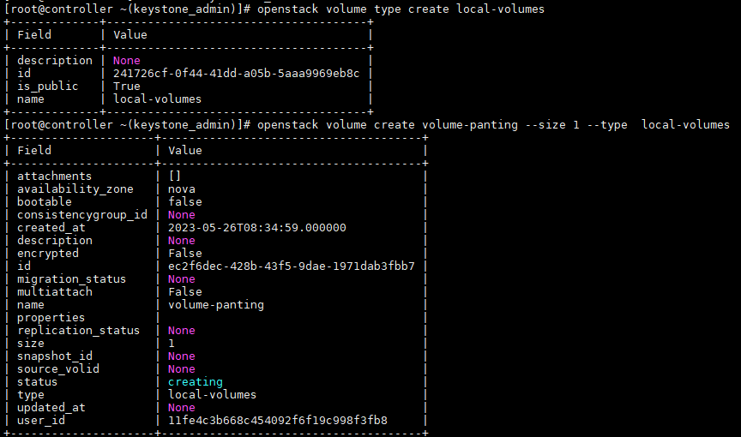

2、在 admin 项目中用“cirros-你的名字”镜像和实例类型 m1.128m.1g 创建虚拟机实例“cirros-02-你的名字”。
openstack server create cirros-02-pgx --image CentoS-pgx --flavor m1.128m.1g --network admin-net
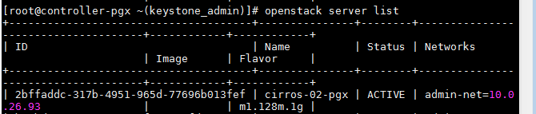

3、将“volume-你的名字”卷连接到实例“cirros-02-你的名字”，对改卷进行格式化并挂载验证。
openstack server add volume cirros-02-pgx volume-pgx

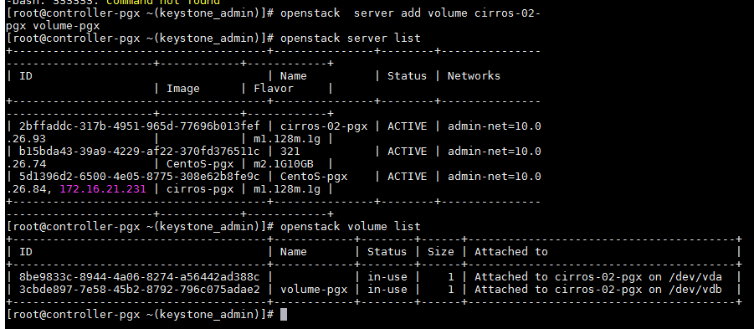
$sudo mkfs. ext3 /dev/vdb

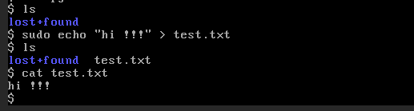

分离卷：
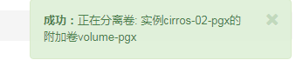

将该卷转让给项目“你的名字”，并连接到实例“CentoS-01-你的名字”，再进行挂载验证。
创建转让（admin）
openstack volume transfer request create --name pgx volume-pgx
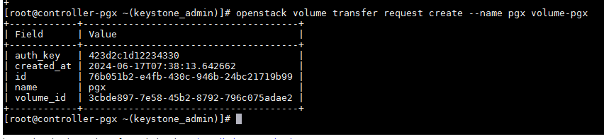
接受转让（使用panting用户变量）
openstack volume transfer request accept --auth-key 423d2c1d12234330 76b051b2-e4fb-430c-946b-24bc21719b99
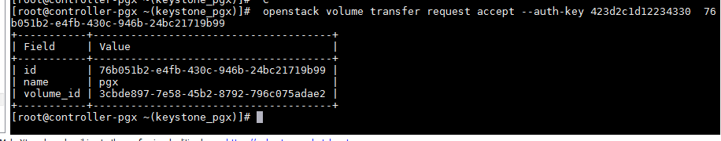

将卷连接到实例
openstack server add volume cirros-01-pgx volume-pgx
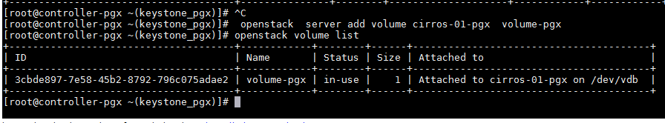
验证：
